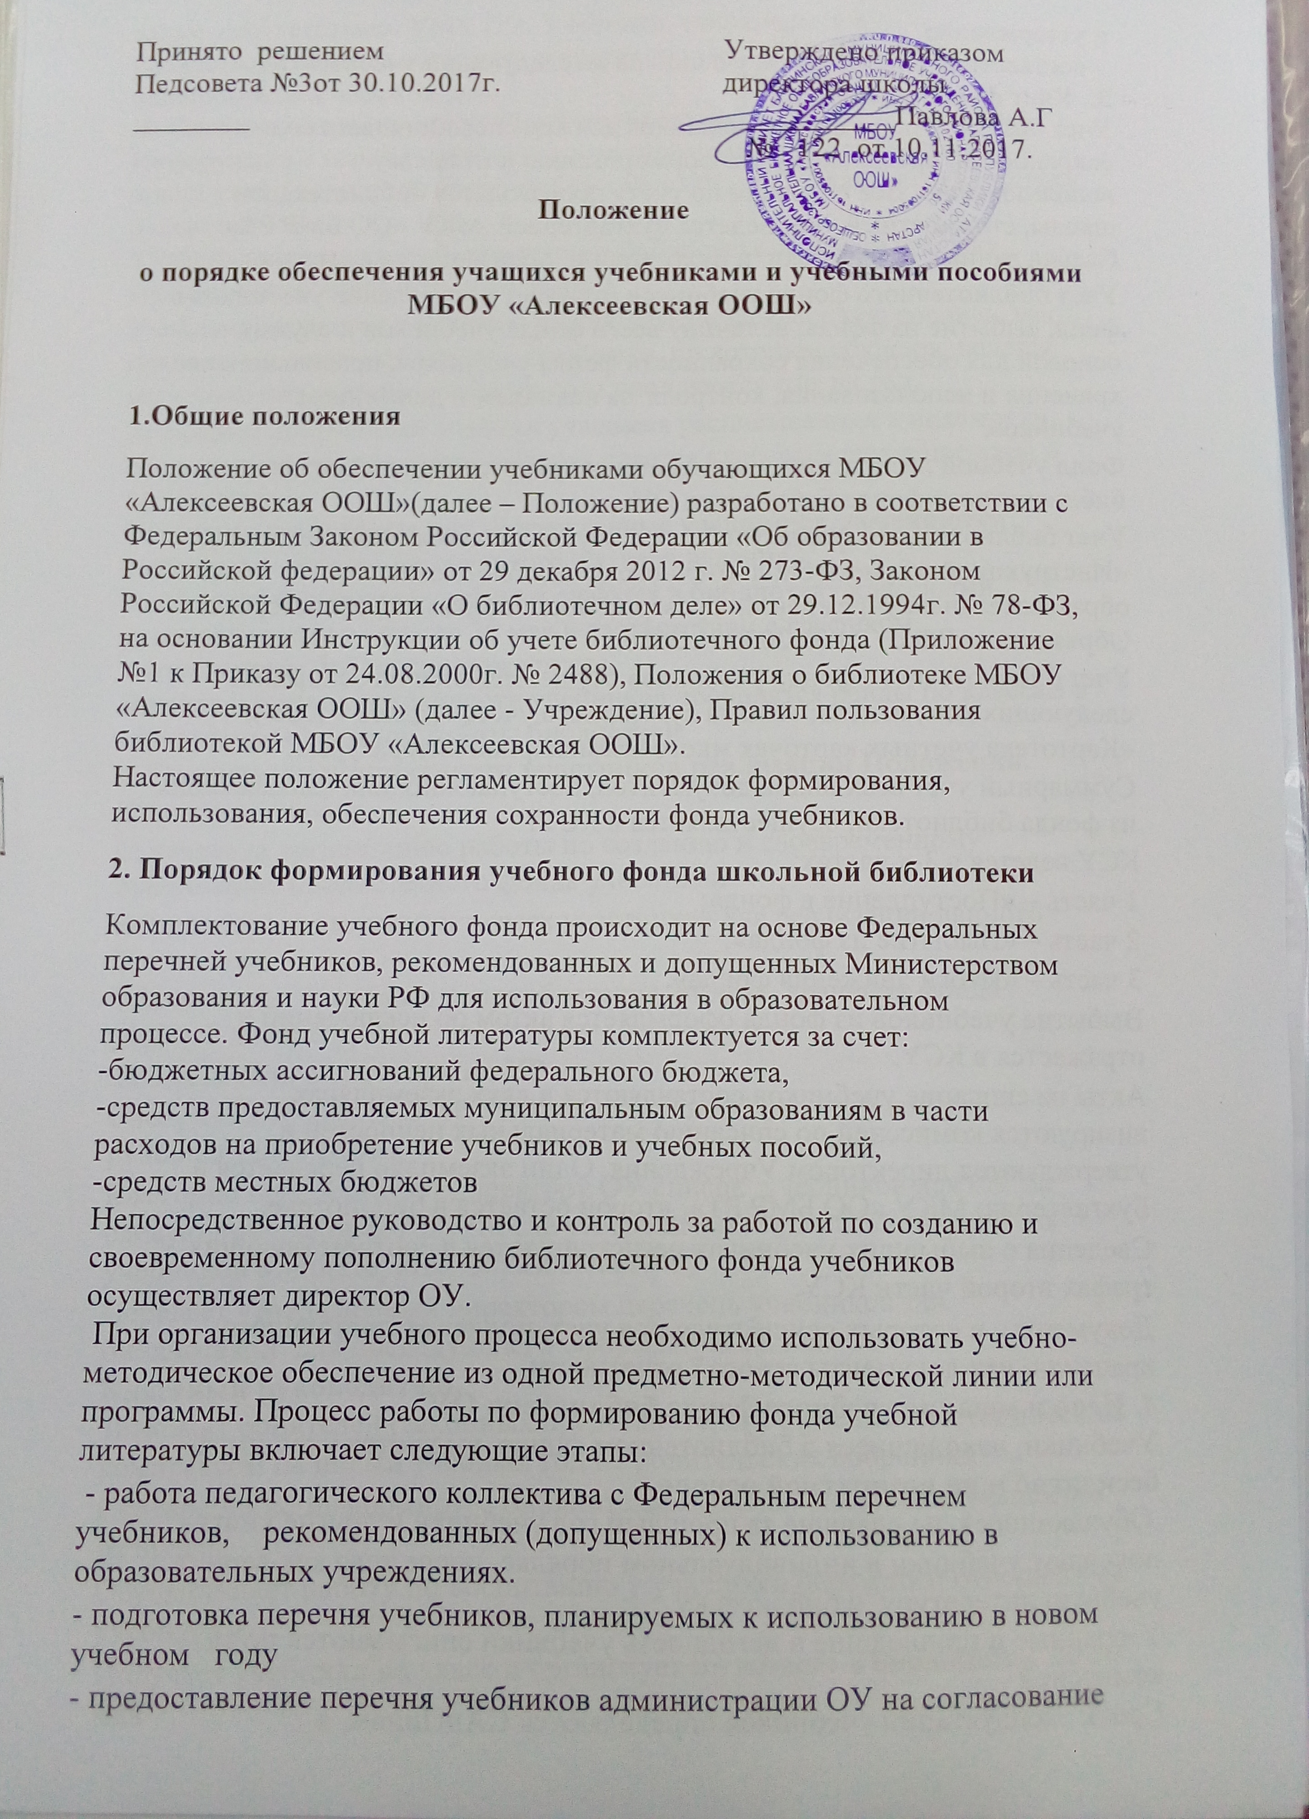

Принято решением Утверждено приказом
Педсовета №3от 30.10.2017г. директора школы ________ __________Павлова А.Г
№ 122 от 10.11.2017.
Положение
о порядке обеспечения учащихся учебниками и учебными пособиями МБОУ «Алексеевская ООШ»
1.Общие положения
Положение об обеспечении учебниками обучающихся МБОУ «Алексеевская ООШ»(далее – Положение) разработано в соответствии с Федеральным Законом Российской Федерации «Об образовании в Российской федерации» от 29 декабря 2012 г. № 273-ФЗ, Законом Российской Федерации «О библиотечном деле» от 29.12.1994г. № 78-ФЗ, на основании Инструкции об учете библиотечного фонда (Приложение №1 к Приказу от 24.08.2000г. № 2488), Положения о библиотеке МБОУ «Алексеевская ООШ» (далее - Учреждение), Правил пользования библиотекой МБОУ «Алексеевская ООШ».
Настоящее положение регламентирует порядок формирования, использования, обеспечения сохранности фонда учебников.
2. Порядок формирования учебного фонда школьной библиотеки
Комплектование учебного фонда происходит на основе Федеральных перечней учебников, рекомендованных и допущенных Министерством образования и науки РФ для использования в образовательном процессе. Фонд учебной литературы комплектуется за счет:
-бюджетных ассигнований федерального бюджета,
-средств предоставляемых муниципальным образованиям в части расходов на приобретение учебников и учебных пособий,
-средств местных бюджетов
Непосредственное руководство и контроль за работой по созданию и своевременному пополнению библиотечного фонда учебников осуществляет директор ОУ.
При организации учебного процесса необходимо использовать учебно-методическое обеспечение из одной предметно-методической линии или программы. Процесс работы по формированию фонда учебной литературы включает следующие этапы:
- работа педагогического коллектива с Федеральным перечнем учебников, рекомендованных (допущенных) к использованию в образовательных учреждениях.
- подготовка перечня учебников, планируемых к использованию в новом учебном году
- предоставление перечня учебников администрации ОУ на согласование и утверждение
- составление списка заказа учебников на следующий учебный год
3. Учет фонда учебников
Учет библиотечного фонда учебников должен способствовать его сохранности, правильному его формированию и целевому использованию. Все операции по учету производятся библиотекарем школы, стоимостный учет ведется бухгалтерией МКУ «ОО БМР РТ». Сверка данных библиотеки и бухгалтерии производится ежегодно.
Учет библиотечного фонда учебников отражает поступление учебников в фонд, выбытие из фонда, величину всего фонда учебников и служит основой для обеспечения сохранности фонда учебников, правильного его хранения и использования, контроля за наличием и движением учебников.
• Фонд учебной литературы учитывается и хранится отдельно от основного библиотечного фонда библиотеки ОУ.
• Учет библиотечного фонда учебников осуществляется в соответствии с «Инструкцией об учете библиотечного фонда библиотек образовательных учреждений», утвержденной приказом Министерства Образования РФ от 24.08.2000 № 2488.
• Учет библиотечного фонда учебников осуществляется на основании следующих документов: «Книга суммарного учета» (далее – КСУ), «Картотека учетных карточек многоэкземплярной литературы».
• Суммарный учет всех видов документов, поступающих или выбывающих из фонда библиотеки, осуществляется в КСУ.
КСУ ведется в 3-х частях:
1 часть – «Поступление в фонд»;
2 часть – «Выбытие из фонда»;
3 часть – «Итоги движения фонда».
• Выбытие учебников из фонда оформляется актом об исключении и отражается в КСУ.
• Акты на списание учебников составляются в двух экземплярах, визируются комиссией по списанию материальных ценностей и утверждаются директором Учреждения. Один экземпляр передается в Бухгалтерию МКУ «ОО БМР РТ», второй остается в библиотеке.
• Сведения о выбывших учебниках регистрируются в соответствующих графах второй части КСУ.
• Документы, в которых осуществляется учет, подлежат постоянному хранению как документы строгой отчетности.
4. Использование учебного фонда библиотеки ОУ
Учебники, находящиеся в библиотечном фонде, выдаются учащимся бесплатно и на возвратной основе.
Обучающиеся, не сдавшие за прошлый год учебники и другие книги, получают учебники в индивидуальном порядке, после того как вернут учебную литературу в библиотеку.
Утерянные и пришедшие в негодность учебники списываются по акту комиссией
Сроки эксплуатации учебников определяются САнПином, а также соответствием УМК ОУ. Учебники, находящиеся в удовлетворительном состоянии и соответствующие УМК, могут использоваться более 4х лет.
5. Система обеспечения учебной литературой
Информация о перечне учебников, планируемых к использованию в новом учебном году, размещается на сайте ОУ, предоставляется классным руководителям.
Учебники выдаются и принимаются в библиотеке согласно графику, составленному библиотекарем школы.
• Учебники выдаются классному руководителю на класс под роспись, как правило, на один учебный год. Учебники, по которым обучение ведется несколько лет, в конце учебного года продляются еще на год.
• За каждый полученный учебник учащиеся расписываются в ведомости выдачи учебников класса, которая сдается классным руководителем в библиотеку.
Учебники, утраченные или поврежденные учащимися, заменяются учебниками того же автора и того же года издания.
В конце учебного года учебники сдаются в библиотеку классными руководителями в срок до 30 мая в соответствии с графиком, составленным библиотекарем школы.
В целях контроля сохранности учебников проводятся рейды по классам в соответствии с планом работы библиотеки.
6. Границы компетентности участников реализации Положения.
Директор школы
• Отвечает за организацию работы по созданию и своевременному пополнению библиотечного фонда учебников.
• Координирует деятельность всех участников для реализации данного Положения.
• Обеспечивает условия для приобретения, вывоза, хранения фонда учебной литературы.
Заместитель директора по УР
• Собирает информацию об УМК на следующий учебный год у руководителей ШМО
• Ежегодно предоставляет директору ОУ список учебников для ОУ на следующий учебный году (после утверждения Федерального перечня учебников Министерства Образования РФ)
• Передает утвержденный директором перечень учебников зав. библиотекой для последующего оформления заказа.
Классный руководитель
• Знакомит родителей (законных представителей) с учебно – методическим комплексом на новый учебный год на родительских собраниях
• Своевременно информирует библиотекаря школы о выбытии учащегося из школы
• Осуществляет работу по воспитанию у учащихся бережного отношения к учебникам
• Получает учебники на класс и организует их возврат в библиотеку до 30 мая
• Контролирует состояние учебников в классе и следит, чтобы учебники были отремонтированы и своевременно возвращены в библиотеку
• Несет ответственность за сохранность учебников, полученных классом
Библиотекарь школы
• Ежегодно проводит мониторинг состояния учебного фонда библиотеки ОУ
• На основе списков учебников, полученных от зам. директора, формирует заказ, соответствующий Федеральному перечню учебников, учебных программ ОУ с учетом уже имеющихся учебников, изменений численности учащихся, обучающихся в ОУ.
• Направляет заказ в МКУ « ОО БМР РТ», оформленный по установленному образцу
• Организует работу с фондом учебников, обработку и систематизированное хранение; выдачу по классам, прием учебников от классов и учащихся.
• Ведет учет поступившей учебной литературы (по установленной для школьных библиотек форме), обеспечивает правильное хранение и несет материальную ответственность за сохранность библиотечного фонда учебников.
• Предоставляет администрации и педагогическому коллективу информацию о составе библиотечного фонда учебников по классам, составляет отчеты по мере требования.
• Ведет работу совместно с классными руководителями по воспитанию бережного отношения к учебной литературе у учащихся.
Принимает в установленном порядке меры к возмещению ущерба, причиненного по вине пользователей.
Родители (законные представители) обучающихся:
• обеспечивают ребенка необходимыми рабочими тетрадями, прописями, раздаточными дидактическими материалами, учебниками-тетрадями, учебными пособиями по факультативами, спецкурсами для усвоения им общеобразовательной программы за счет собственных средств.
• Несут материальную ответственность и возмещают ущерб при потере или порче учебников в установленном порядке.
• Возвращают в библиотеку все учебники в случае перехода учащегося в течение (или по окончании) учебного года в другое образовательное учреждение до отчисления ребенка из ОУ.
Учащиеся
• Получают учебники через классного руководителя
• Бережно относятся к школьным учебникам, соблюдают правила пользования учебниками
• Обучающиеся, не сдавшие за прошлый год учебники и другие книги, получают учебники в индивидуальном порядке, после того как вернут учебную литературу в библиотеку.
• Вовремя возвращают учебники и другие книги в целости и сохранности.

